VÝSLEDKOVÁ LISTINA – HOKEJ
ŠD KOBYLNICE 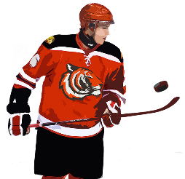

MLADŠÍ ŽÁCI – 1., 2. TŘÍDA STARŠÍ ŽÁCI – 3., 4. TŘÍDA
- ONDŘEJ KLAŠKA | - ONDŘEJ SOBOTKA
- ONDŘEJ VYMAZAL | - EMMA KUMPELOVÁ
- DANIEL HALA | - TONDA ŠPONDR
VOJTA SOBOTKA | KRISTÝNA PECLOVÁ
NATÁLIE DVOŘÁČKOVÁ | SOFIE BĚTÍKOVÁ
VANESA FRIČOVÁ | ADÉLA POSPÍŠILOVÁ
SAŠA DAŇA | VLÁĎA MYSAR
EMMA HAERINGOVÁ | NELA DVOŘÁČKOVÁ
VAŠEK ŠPONDR | TEREZA KOPŘIVOVÁ
ŠIMON PECL
NELLY BRHLÍKOVÁ
EDITA KUMPELOVÁ
TEREZA ČERVINKOVÁ
ALENA BUCHTOVÁ
KLÁRA SEDLÁČKOVÁ
KARIN ŠIMKOVÁ

Výsledková listina – biatlon
Šd kobylnice 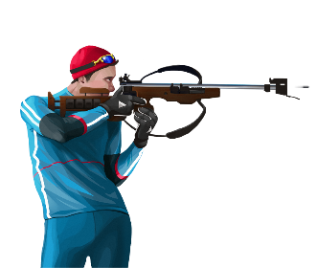
MLADŠÍ ŽÁCI – 1., 2. TŘÍDA
1. | ŠIMON PECL | 1:01:48
2. | VOJTA SOBOTKA | 1:48:62
3. | ONDŘEJ VYMAZAL | 1:53:73
4. | SYLVA POSPÍŠILOVÁ | 1:58:01
5. | KARIN ŠIMKOVÁ | 2:57:11
6. | DANIEL HALA | 3:14:39
7. | EMMA HAERINGOVÁ | 3:24:35
8. | NELLY BRHLÍKOVÁ | 4:13:13
9. | ALENKA BUCHTOVÁ | 4:42:85
10. | LEA POSPÍŠILOVÁ | 5:01:47
11. | VAŠEK ŠPONDR | 5:29:90
12. | NATÁLIE DVOŘÁČKOVÁ | 5:51:15
13. | VANESA FRIČOVÁ | 6:00:30
14. | EDITKA KUMPELOVÁ | 6:11:96

Výsledková listina – biatlon
Šd kobylnice
STARŠÍ ŽÁCI – 3., 4. TŘÍDA
1. | ONDŘEJ SOBOTKA | 2:36:40
2. | ADÉLA POSPÍŠILOVÁ | 3:01:08
3. | TONDA ŠPONDR | 4:02:92
4. | EMMA KUMPELOVÁ | 4:03:18
5. | NELA DVOŘÁČKOVÁ | 4:41:70
6. | NATÁLIE LÍZALOVÁ | 5:01:24
7. | VLÁĎA MYSAR | 5:10:46
8. | SOFIE BĚTÍKOVÁ | 5:13:40
9. | KRISTÝNA PECLOVÁ | 5:13:81
10. | TEREZA KOPŘIVOVÁ | 5:51:46
11. | ANETA VOVESNÁ | 6:02:04
12. | LILIANA KOLAŘÍKOVÁ | 6:56:31

VÝSLEDKOVÁ LISTINA – CURLING
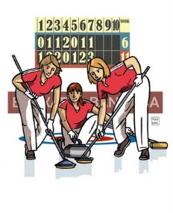 ŠD KOBYLNICE
1. | ONDŘEJ SOBOTKA  NELA DVOŘÁČKOVÁ
2. | ADAM STANĚK  RAFAEL FAZIZADA
3. | VANESA FRIČOVÁ  LEA POSPÍŠILOVÁ

SEMIFINÁLE | ZÁKLADNÍ SKUPINA
VLÁĎA MYSAR  TONDA ŠPONDR | SYLVA POSPÍŠILOVÁ  BARČA KUČEROVÁ
NATÁLIE LÍZALOVÁ  VIKTORIE ŠMÍDOVÁ | ADRIANA RŮŽIČKOVÁ  SOFIE BĚTÍKOVÁ
HONZA STANĚK  MARTIN HORÁK | SILVIE PECLOVÁ  ADÉLA POSPÍŠILOVÁ
EMMA HAERINGOVÁ
NATÁLIE DVOŘÁČKOVÁ
ANETA VOVESNÁ
KRISTÝNA PECLOVÁ
VAŠEK ŠPONDR
TERKA JANÍKOVÁ

